**Kreuzfahrtbericht AMR 001**

**16.08.2019 – 21.08.2019**

**Premierenreise mit Taufevent**

|  |  |  |  |  |  |
| --- | --- | --- | --- | --- | --- |
| **Datum** | **Hafen** | **Geplant**  **Ankunft Abfahrt** | | **Tatsächlich**  **Ankunft Abfahrt** | |
| **16.08.** | **Bremerhaven** |  | 17.00 |  | 18.50 |
| **17.08.** | **Seetag** |  |  |  |  |
| **18.08.** | **Dover** | 08.00 | 20.00 | 05.32 | 20.03 |
| **19.08.** | **Antwerpen** | 09.00 | 17.00 | 08.11 | 17.00 |
| **20.08.** | **Amsterdam** | 08.00 | 14.00 | 07.18 | 14.30 |
| **21.08.** | **Bremerhaven** | 09.00 |  | 07.33 |  |

**Kapitän**: Jens Thorn

**Hotelmanager**: Andreas Vespermann

**Schiffsarzt**: Dr. Winfried Koller

**Staffliste**



**Gruppen**

-/-

**Altersstatistik**

|  |  |  |  |
| --- | --- | --- | --- |
| **Age Between** | **Count** |  | **%age** |
| 0 to 20 years | 6 | 0.80 |
| 21 to 40 years | 49 | 6.52 |
| 41 to 60 years | 190 | 25.30 |
| 61 to 70 years | 262 | 34.89 |
| 71 to 80 years | 201 | 26.76 |
| 81 to 90 years | 40 | 5.33 |
| 91 to 100 years | 3 | 0.40 |
| **Figure Total** | **751** | **100.00** |
| **Total Guests** | **1096** |  |  |
| Average Age | **60.85** |  |  |
|  |  |  |  |

**Bremerhaven**

Los gehts MS Amera!

Nach der 6-wöchigen Werft und einer Testfahrt durch die Nordsee, gab es in Bremerhaven sowohl das große Equipment loading, als auch die Taufe unserer „Neuen“. Alles bestens! Gut organisiert und professionell durchgeführt.

Am Abend dann eine tolle Taufparty im neuen Außen-Event Bereich Schöne Aussichten mit SE, Trompeter Lutz Kniep und einer Lasershow.

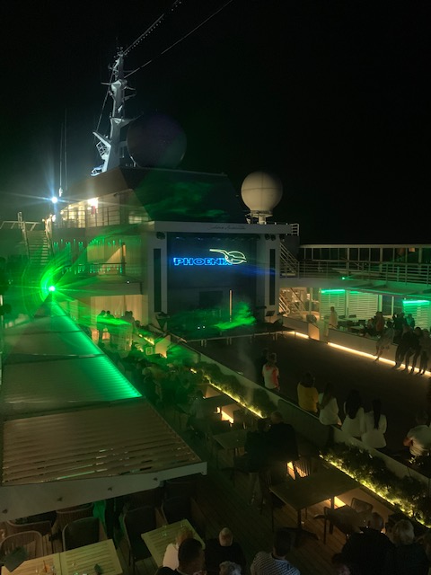 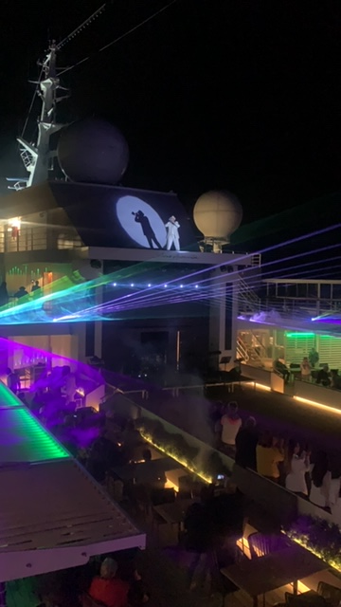

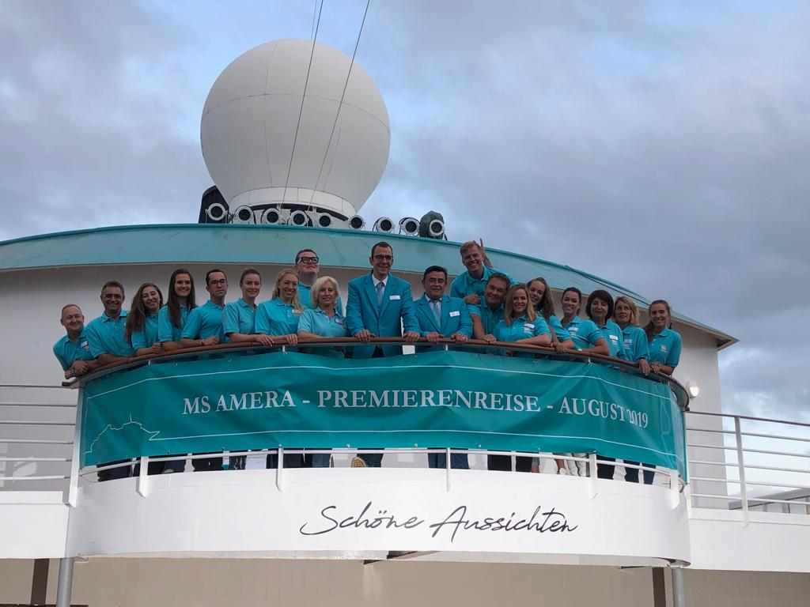

**Dover**

Der erste Anlauf von MS Amera war gleich mal Dover. Wir erwarteten (trotz des Sonntages) die obligatorische Inspection. Glücklicherweise lag vor uns die Disney Magic, welche wohl für die Officials interessanter zu sein schien.  
Vom Cruise Terminal 1, western Docks sind es gut 2,5km bis ins kleine Städtchen. Ein lokaler Shuttlebus verkehrte im 30min Takt. Preis von 8€ oder 5GBP war direkt beim Fahrer zu begleichen.  
Um 0500LT waren wir bereits fest.

**Antwerpen**

Wir sind auf der Schelde extrem gut voran gekommen und konnten so, überpünktlich (0830LT) am Antwerp Cruise Terminal festmchen. 400m bis ins Städtchen. Genial.

Hier konnte MS Amera das erste mal richtig zeigen, was sie nautisch kann. Bei 3kn gegen den Strom gedreht – butterweich!

**Amsterdam**

Um 0730LT haben wir bei frischen 16Grad am Amsterdamm Cruise Terminal festgemacht. Landseitiger Finger, welcher die Gäste direkt ins terminal und dann (nach links) zu den Bussen und nach rechts in die Stadt führte. Zentral gelegen. Und naklar – Plaque Exchange. Hier hat vor 51 Tagen die Übernahme begonnen.

**Ausflusgbericht**

Alles gut geklappt, ohne größere Vorkommnisse. Ein paar kleinere Verspätungen. Wir haben erfolgreich unsere ticketlose Ausflugsabfertigung eingeführt.

**Unterhaltungsprogramm**

Auf dieser 4-tägigen Reise hat uns das SE jeden Abend etwas geboten. Taufparty mit Lasershow im Schöne Aussichten, Let us entertain you (Doppel-Show) in der Atlantik Show-Lounge, Viva Las Vegas im Schöne Aussichten, Buddy Holly im Schöne Aussichten, Great Gatsby (Doppel-Show) in der Atlantik Show- Lounge.

Zusätzlich Pianisten in der Panorama Lounge und Duo in der Piano-Lounge bzw. beim Abschieds-Schoppen im Schöne Aussichten. Am letzten Abend hat die Band in der Harry’s gespielt (diese hat 3 Sänger im Team) – toll.

Sowohl die Schöne Aussichten als auch die ATL haben ihre Reize. ATL – sehr guter Sound und tolle Möglichkeiten der Licht-Programmierung. Schöne Aussichten gute Beleuchtung und große LED Wand.

Zusätzlich hatten wir eine Lektorin (2 Lektorate) und einen Pfarrer (1 Gottesdienst).

**Hotel / Service**

SeaChefs hat genau wie unsere Kollegen von der Nautik, eine harte Werft hinter sich. Gerade in den letzten Tagen vor der ersten Einschiffung musste extrem gerackert werden. Bedingt durch das last-minute Verlassen der Arbeiter am 16.08. konnten nicht alle Bereiche mit vollem Set-up glänzen (was zu erwarten war). Es war die volle Corporate Besetzung an Bord (Harald, Andrea, Denise, Fritz, Roberta,...) welche auch ordentlich mit angepackt haben. Das anbord Team besteht aus vielen bekannten und erfahrenen HoD’s.   
Das Service Team schruppt ordentlich Stunden um sich mit allen Abläufen und der neuen Arbeitsumgebung vertraut zu machen. Auffällig ist, dass bei der Service Crew sehr viele neue Gesichter auftauchen. Wie auch wir, ist das Hotel Department auf einem guten Weg sich zu finden. Unsere Gäste rechnen dies sehr hoch an und erkennen, dass wir uns in allen Bereichen große Mühe geben. Ein großes Danke ans gesamte Team.

Es gibt in bestimmten Departments neue Uniformen.

Es gibt neue Glaswaren (neues Design).

# **Nautik**

Auch den Nautikern stecken die 6 Wochen Dry-Dock in den Knochen. Obendrauf kamen auf dieser Reise viele Stunden Revierfahrt. Ein neues frisches Team, mit 2 Frauen auf der Brücke. Captain Thorn ist eine feste Instanz, der seine Jungs und Mädels bestens im Griff hat.

Die ein oder andere Stelle der Außendecks bedarf noch etwas Zuneigung.

Vielen Dank an Alle.

**Phoenix Team**

Ein tolles Team! Jeder hat mit angepackt und wenn es irgendwo kritisch wurde, waren alle zur Stelle. Ein großes Dankeschön. Auch bei Thomas und Christian möchte ich mich recht herzlich bedanken.

**Technik**

Siehe seperate Mail an BK und MS

# **Beschwerden**

Siehe seperate Mail an BK und MS

# **Hospital**

Siehe Hospitalbericht

# **Zusammenfassung der Reise**

Für eine Premierenreise ist es ganz gut gelaufen. Viele Gäste haben sich bei der Verabschiedung an der Gangway bedankt und meinten sie kämen wieder. Kurz und knackig – so lässt es sich wohl am besten zusammen fassen. Die Route war eine sichere Bank. Wenn auch mit Dover als aller aller ersten Hafen etwas gewagt. Jetzt geht es an die Feinjustierung.

Kreuzfahrtdirektor

Christoph Schädel

cc: Kapitän Jens Thorn

Hotelmanager: Andreas Vespermann

Sea Chefs, Dr. Alois Franz, Klaus Gruschka, Jörn Hofer

Christian Adlmaier, Michael van Oosterhout, Thomas Gleiß,

Manuela Bzdega, Phoenix Fleet Management , Holger Winkler, Steffen Spiegel

sinah.lucius@schultecruise.com, richard.bos@schultecruise.com,

martin.oberfell@schultecruise.com